Д 12. Құбылыстар мен үрдістер арасындағы байланысты анықтау әдістері, регрессиялық әдістері

Регрессиялық талдау
Бұл кездейсоқ шамалар жүйесінде болатын өзгерістер мен тәуелділіктерді анықтауға және математикалық түрде көрсетуге бағытталған әдістер тобы.
Регрессиялық талдау әдістері негізінен тұрақты қалыпты таралу жағдайында есептеледі, онда тәжірибеден тәжірибеге өзгерістер тек тәуелсіз сынақтар түрінде көрінеді. Регрессиялық талдаудың әртүрлі формальды міндеттері ерекшеленеді. Математикалық құралдар мен еңбек сыйымдылығы бойынша олар қарапайым немесе күрделі болуы мүмкін. Біз олардың негізгі болып көрінетіндерін мысалдармен тізіп, қарастырамыз.
Бірінші міндет-зерттелетін құбылыстың өзгергіштік фактісін параметрлік және параметрлік емес критерийлер арқылы шешілетін белгілі, бірақ әрдайым нақты белгіленбеген жағдайларда анықтау.
Екінші міндет-тенденцияны белгінің мезгіл-мезгіл өзгеруі ретінде анықтау. Бұл белгінің өзі айнымалыға тәуелді немесе тәуелді болмауы мүмкін, бірақ бұл тек тренд пен оның ерекшеліктерін анықтаумен шектелетін мәселе үшін маңызды емес. Корреляциялық әдіс құбылыстар арасындағы байланыстың тығыздығын өлшеп қана қоймай, айнымалылар арасындағы байланыс теңдеуін құруға мүмкіндік береді.
Теңдеу у=f (х) регрессия теңдеуі,
ал егер f (X) сызықтық функция болса, онда регрессия сызықтық деп аталады.
Сызықтық корреляциялық байланыс теңдеуі келесі формуламен өрнектеледі:
у=ax+b

мұндағы у және х сәйкесінше функция және аргумент; а және b – сызықтық регрессия теңдеуінің коэффициенттері. а және b коэффициенттері келесі формулалар бойынша есептеледі:
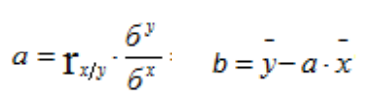
мұндағы а және b - сызықтық регрессия теңдеуінің коэффициенттері; x y r-жұптық корреляция коэффициенті; σ-орташа квадраттық ауытқулар; x және y - зерттелетін айнымалылардың орташа шамалары.

Регрессия теңдеуінің қателігін келесі формула бойынша анықтауға болады: мұндағы my-регрессия теңдеуінің қателігі; σ-орташа квадраттық ауытқу
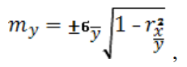
мұндағы my-регрессия теңдеуінің қателігі; σ-орташа квадраттық ауытқу;
r-жұптасқан корреляция коэффициенті.
Регрессия теңдеуін есептеу ретін кестеде келтірілген мәліметтер мысалында талдаймыз. 9.3, олар үшін бұрын корреляцияның жұптық коэффициенті есептелген. Екі айнымалының арасындағы тәуелділік дәрежесін белгілеу кезінде әдетте 5 негізгі статистикалық көрсеткіштер алынатыны белгілі: орташа мәндер ( x мәні, y мәні ), орташа квадраттық ауытқулар (бх , бу ) және корреляция коэффициенті (гх/у). Бұл деректер сызықтық тәуелділік теңдеуінің параметрлерін оңай және тез есептеуге мүмкіндік береді х. біздің жағдайда олардың мәндері келесідей:
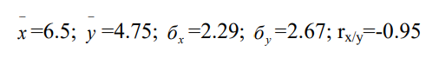
Сызықтық регрессия теңдеуінің коэффициенттерінің параметрлерін анықтаймыз: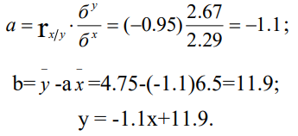
Регрессия теңдеуінің қатесін есептейміз:
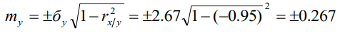
Сызықтық регрессия теңдеуін жазудың соңғы формасы келесідей болады: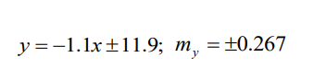
Тексеру болжамдарын бағалау алынған сызықтық регрессия теңдеуі арқылы есептелген нақты мәндерді салыстыру арқылы жүзеге асырылады. Бұл мәндер арасындағы айырмашылық нақты деректердің тербеліс амплитудасының 20% құрайтын мәнімен салыстырылады. Осындай мақсаттарға арналған кесте нысаны төменде келтірілген
Регрессия теңдеуінің сенімділігін бағалауға арналған кесте формасы
Егер Уф и Ур арасындағы айырмашылық модуль бойынша зерттелетін құбылыстың нақты мәндерінің тербеліс амплитудасының 20% құрайтын шамасына тең немесе одан аз болса, онда жағдай оң, басқа жағдайда теріс деп саналады. Егер оң нәтижелер саны серия көлемінің 80% құраса, онда алынған регрессия теңдеуі жеткілікті сенімді болып саналады. Осылайша, корреляциялық талдаудың логикалық жалғасы корреляциялық байланыс идеясын дамытатын және тереңдететін регрессиялық талдау болып табылады. Егер корреляциялық талдау кездейсоқ айнымалылар арасындағы тәуелділіктің формасы мен тығыздығын ғана анықтауға мүмкіндік берсе, онда регрессиялық талдау анықталған тәуелділікті математикалық түрде сипаттайды, яғни кейбір параметрлерді басқалар арқылы сандық бағалауға мүмкіндік береді.

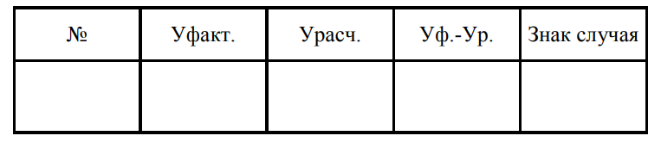

Регрессия теңдеулері ғылыми зерттеулерде және практикалық мақсаттарда кеңінен қолданылады.

https://www.youtube.com/watch?v=4uwKfM0QKys&t=70s

